Баллистическая экспертиза

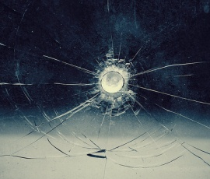
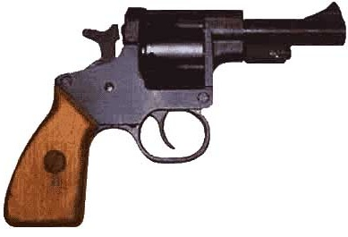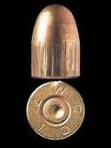

отождествляет оружие вымогателя по обнаруженным на месте происшествия пулям и гильзам, повреждениям на преграде

